Информационно-аналитическая справка
по результатам проведения
пробного экзамена
по математике базового уровня в 11-х классах
в г. Новотроицке 13.03.2025г.

В соответствии с приказами министерства образования Оренбургской области от 07.03.2025 № 01-21/370 «О проведении пробных экзаменов для обучающихся 11 классов в марте – апреле 2025 года», от 28.08.2024 № 01-21/1475 «О проведении региональных тренировочных мероприятий в 2024/2025 учебном году», приказом управления образования администрации муниципального образования город Новотроицк от 10.03.2025 № 127 «О проведении пробных экзаменов для обучающихся 11 классов в марте-апреле 2025года» в общеобразовательных организациях г. Новотроицка был проведен пробный экзамен по математике базового уровня.
Пробный экзамен проводился в пунктах проведения ЕГЭ. Условия проведения работы были приближены к форме единого государственного экзамена. Проверка работ обучающихся осуществлялась муниципальной комиссией согласно приказу управления образования.
Время выполнения работы – 3 часа.
Цель проведения пробного экзамена:
-проверить готовность учащихся на данном этапе к государственной итоговой аттестации;
-наметить меры по устранению выявленных пробелов в знаниях в процессе повторения материала прошлых лет.
При выполнении заданий учащиеся должны были продемонстрировать базовую математическую компетентность. Проверялось владение вычислительными и логическими умениями и навыками, умение анализировать информацию, представленную в графиках, диаграммах, план-схемах и в таблицах, использовать простейшие вероятностные и статистические модели, ориентироваться в простейших геометрических конструкциях.
В экзамен включены задания базового уровня по всем основным предметным разделам: геометрия (планиметрия и стереометрия), алгебра, теория вероятности и статистика.
Изменения в КИМ ЕГЭ 2025года базового уровня по сравнению с КИМ 2024года не вносились.
Работа состояла из 21 задания, соответствующего заданиям ЕГЭ базового уровня, каждое из которых оценивалось 1 баллом, максимальное количество баллов – 21.
Шкала перевода баллов в оценки:

баллы | 0-6 | 7-11 | 12-16 | 17-21
оценка | «2» | «3» | «4» | «5»

В 11 классах общеобразовательных организаций города обучается 336 учащихся, выполняли работу 149 ученик (44,35%).
Успеваемость – 94,63%, качество -40,27%.
Результативность выполнения пробного экзамена:
ОО | количество по списку | количество писавших | Написали на "2" |  | Написали на "3" |  | Написали на "4" |  | Написали на "5"
 |  |  | кол-во | % | кол-во | % | кол-во | % | кол-во | %
МОАУ "СОШ №4" |  | 1 |  | 0,00 | 1 | 100,00 |  | 0,00 |  | 0,00
МОАУ "СОШ №5" |  | 1 |  | 0,00 |  | 0,00 |  | 0,00 | 1 | 100,00
МОАУ "СОШ №6" |  | 13 | 1 | 7,69 | 10 | 76,92 | 2 | 15,38 |  | 0,00
МОАУ "СОШ №10" |  | 14 | 1 | 7,14 | 13 | 92,86 |  | 0,00 |  | 0,00
МОАУ "СОШ №13" |  | 9 |  | 0,00 | 2 | 22,22 | 4 | 44,44 | 3 | 33,33
МОАУ "Лицей №1" |  | 23 | 1 | 4,35 | 10 | 43,48 | 10 | 43,48 | 2 | 8,70
МОАУ "СОШ №15" |  | 9 |  | 0,00 | 6 | 66,67 | 3 | 33,33 |  | 0,00
МОАУ "СОШ №16" |  | 5 |  | 0,00 | 1 | 20,00 | 3 | 60,00 | 1 | 20,00
МОАУ "СОШ №17" |  | 6 |  | 0,00 | 4 | 66,67 | 1 | 16,67 | 1 | 16,67
МОАУ "Гимназия №1" |  | 7 |  | 0,00 | 6 | 85,71 |  | 0,00 | 1 | 14,29
МОАУ "СОШ №18" |  | 30 | 3 | 10,00 | 14 | 46,67 | 11 | 36,67 | 2 | 6,67
МОАУ "СОШ №23" |  | 31 | 2 | 6,45 | 14 | 45,16 | 15 | 48,39 | 0 | 0,00
Итого по МОУО |  | 149 | 8 | 5,37 | 81 | 54,36 | 49 | 32,89 | 11 | 7,38
Результативность выполнения пробного экзамена учащимися общеобразовательных организаций по показателю «средний балл по 5- балльной шкале» представлена на диаграмме:
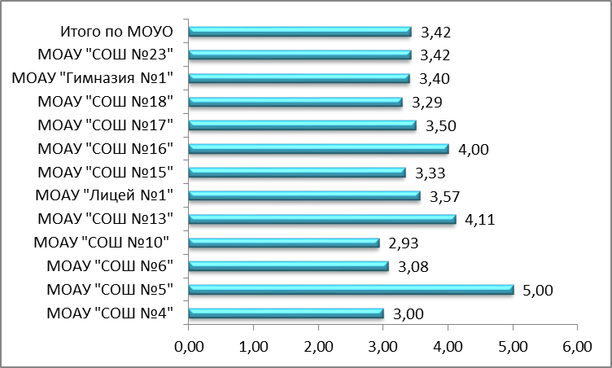

Распределение выпускников по количеству набранных баллов:
оценка | «2» |  | «3» |  |  |  |  | «4» |  |  |  |  | «5»
баллы | 3б | 4б | 7б | 8б | 9б | 10б | 11б | 12б | 13б | 14б | 15б | 16б | 17б | 18б | 19б | 20б
количество | 3 | 5 | 19 | 25 | 13 | 11 | 13 | 12 | 16 | 7 | 8 | 6 | 3 | 5 | 1 | 2

Наглядно распределение представлено на диаграмме:
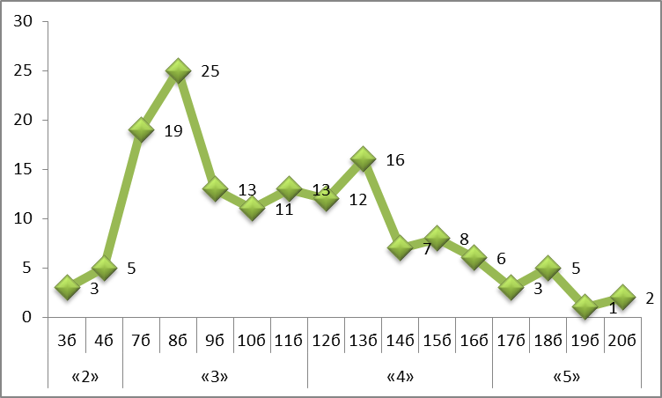

Не преодолели минимальный порог, что соответствует оценке «2», 8 выпускников из общеобразовательных организаций:

ОО | 3балла | 4балла | 7 баллов пограничные
МОАУ "СОШ № 4"
МОАУ "СОШ № 5"
МОАУ "СОШ № 6" | 1 |  | 7
МОАУ "СОШ № 10" |  | 1 | 3
МОАУ "СОШ № 13"
МОАУ "Лицей № 1" | 1 |  | 3
МОАУ "СОШ № 15" |  |  | 1
МОАУ "СОШ № 16"
МОАУ "СОШ № 17"
МОАУ "СОШ № 18"
МОАУ "Гимназия № 1" | 1 | 2 | 3
МОАУ "СОШ № 23" |  | 2 | 2
Итого по МОУО | 3 | 5 | 19

Количество баллов, позволившее получить оценку «5», у 11 выпускников, что составляет 7,38% от числа участников пробного экзамена:
ОО | количество участников | «4» пограничная | «5»
ОО | количество участников | 16б | 17б | 18б | 19б | 20б
МОАУ "СОШ № 4" | 1
МОАУ "СОШ № 5" | 1 |  | 1
МОАУ "СОШ № 6" | 11 | 1
МОАУ "СОШ № 10" | 14
МОАУ "СОШ № 13" | 9 | 2 | 1 | 2
МОАУ "Лицей № 1" | 23 |  |  | 1 |  | 1
МОАУ "СОШ № 15" | 9
МОАУ "СОШ № 16" | 5 |  |  |  |  | 1
МОАУ "СОШ № 17" | 6 |  |  | 1
МОАУ "СОШ № 18" | 7 |  |  | 1
МОАУ "Гимназия № 1" | 31 | 3 | 1 |  | 1
МОАУ "СОШ № 23" | 31
Итого по МОУО | 149 | 6 | 3 | 5 | 1 | 2

Наиболее подготовленными к выполнению заданий пробного экзамена оказались выпускники школ №№ 5, 13, 16, средний балл которых не менее 4 баллов.
Результаты выполнения заданий пробного экзамена представлены наглядно на диаграмме:
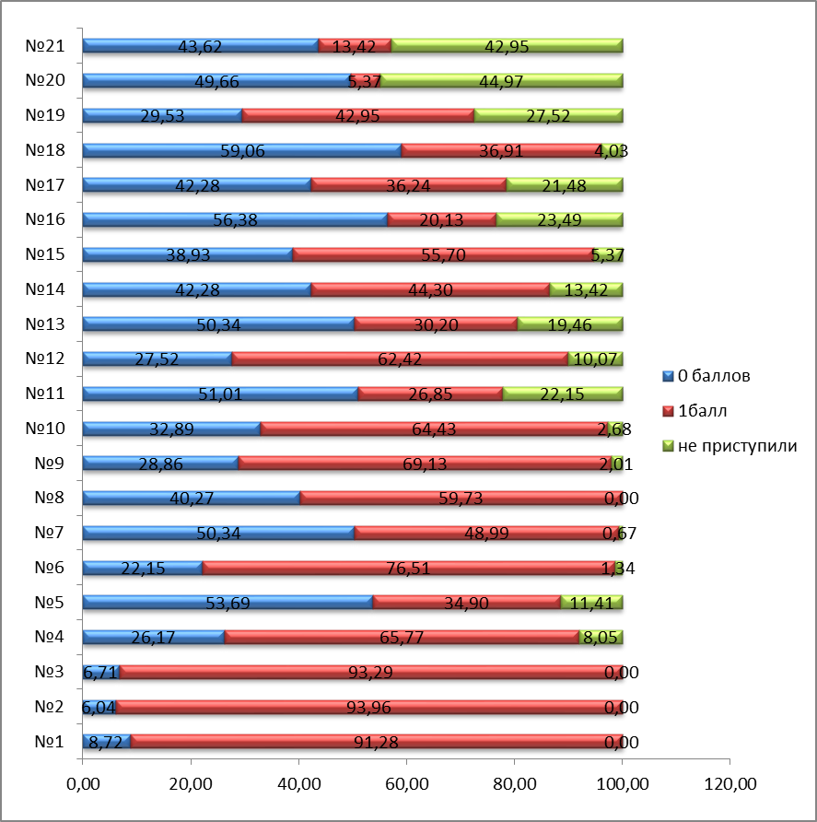

Результативность выполнения работы зависит от понимания условия задания, на основании этого выпускник приступает к решению.
Данные о количестве не приступивших к выполнению задания следующие (работу выполнял 149 выпускников):
 | №1 | №2 | №3 | №4 | №5 | №6 | №7 | №8 | №9 | №10 | №11
Кол-во учащихся | 0 | 0 | 0 | 12 | 17 | 2 | 1 | 0 | 3 | 4 | 33
 | №12 | №13 | №14 | №15 | №16 | №17 | №18 | №19 | №20 | №21
Кол-во учащихся | 15 | 29 | 20 | 8 | 35 | 32 | 6 | 41 | 67 | 64
Все учащиеся, выполнявшие работу, приступили к решению только №№1, 2, 3, 8. Наиболее сложными для понимания оказались задания №№ 20, 21, 16, 11.
Результаты выполнения заданий пробного экзамена и возможные причины допущенных ошибок представлены в следующей таблице:
№  п/п | Проверяемые умения | % выполнения | Причины допущенных ошибок.
1 | Выполнять вычисление значений и преобразования выражений | 91,28 | Не умеют составлять математическую модель задачи, допускают вычислительные ошибки. Невнимательность.
2 | Умение решать текстовые задачи разных типов, исследовать полученное решение и оценивать правдоподобность результатов, умение оценивать размеры объектов окружающего мира | 93,96 | Не знают реальных соотношений между величинами и возможными их значениями.  Невнимательность при определении соответствий
3 | Умение извлекать информацию, представленную в таблицах, на диаграммах, графиках | 93,29 | Затруднение с чтением условия задачи, не умеют работать с текстом, представленным в виде диаграмм, графиков, таблиц.  Невнимательность.
4 | Умение выполнять вычисление значений и преобразования выражений, умение решать текстовые задачи разных типов | 65,77 | Не умеют находить значение искомой величины, используя предложенные геометрические и физические формулы
5 | Умение вычислять в простейших случаях вероятности событий | 34,90 | Не отработаны алгоритмы решения задач по нахождению вероятности случайного события
6 | Умение извлекать информацию, представленную в таблицах, на диаграммах, графиках | 76,51 | Не умеют составлять математическую модель задачи, затрудняются при выборе данных из условий задачи, представленной в виде текста и таблиц. Допускаются вычислительные ошибки.
7 | Умение оперировать понятиями: функция, непрерывная функция, производная, определять значение функции по значению аргумента; описывать по графику поведение и свойства функции | 48,99 | Не отработаны навыки работы с таблицами, графиками функций, затрудняются при установлении соответствий между данными таблицы и их характеристиками, графиками и величинами.
8 | Умение проводить доказательные рассуждения | 59,73 | Затруднения при выстраивании логических последовательностей. Недостаточно сформированы базовые логические навыки.
9 | Умение использовать при решении задач изученные факты и теоремы планиметрии; умение оценивать размеры объектов окружающего мира | 69,13 | Учащиеся не умеют работать с фигурами, изображенными «на клетке». Не умеют применять свойства и формулы площади, а также метод прикидок и округления.
10 | Умение использовать при решении задач изученные факты и теоремы планиметрии | 64,43 | Не сформированы навыки работы с чертежами и изображениями геометрических фигур, плохо усвоен теоретический геометрический материал по теме «Центральные углы», «Периметр прямоугольника», «Теорема Пифагора»
11 | Решать простейшие стереометрические задачи на нахождение геометрических величин, использовать при решении стереометрических задач планиметрические факты и методы | 26,85 | Не сформированы навыки применения формул объема представленных геометрических тел. Не умеют находить отношения размерных величин. Допускаются вычислительные ошибки.
12 | Умение использовать при решении задач изученные факты и теоремы планиметрии | 62,42 | Не умеют устанавливать соответствия между элементами геометрических фигур. Не владеют геометрическим материалом по темам: «Сумма углов выпуклого четырехугольника», «Прямоугольная трапеция», «Свойства прямоугольного треугольника» «Вписанные треугольники», «Равнобедренные треугольники»
13 | Решать простейшие стереометрические задачи на нахождение геометрических величин, использовать при решении стереометрических задач планиметрические факты и методы стереометрических задач планиметрические факты и методы | 30,20 | Трудности при применении соотношений между элементами геометрических тел: цилиндра, конуса, призмы. Нахождением и сравнением объемов тел (вариант 1,3), площади поверхности(вариант 2). Допускаются вычислительные ошибки. Плохо развито наглядное пространственное представление
14 | Выполнять вычисление значений и преобразования выражений | 44,30 | Недостаточно сформированы вычислительные арифметические навыки. Не умеют применять правила действий с обыкновенными дробями.
15 | Умение выполнять вычисление значений и преобразования выражений, умение решать текстовые задачи разных типов | 55,70 | Выпускники недостаточно овладели навыками решения практических задач на проценты, допускают вычислительные ошибки. Затрудняются в переводе единиц измерения и округлении.
16 | Умение выполнять вычисление значений и преобразования выражений | 20,13 | Не отработаны навыки преобразования логарифмических и тригонометрических выражений. Не умеют применять справочный материал.
17 | Решать рациональные, иррациональные, показательные, тригонометрические и логарифмические уравнения | 36,24 | Не отработан алгоритм решения логарифмических и показательных уравнений.
18 | Умение выполнять вычисление значений и преобразования выражений, решать рациональные, показательные и логарифмические неравенства | 36,91 | Затруднения при установлении соответствий между множествами, трудности при работе с координатной прямой, ошибки при определении решения неравенств.
19 | Умение выполнять вычисление значений и преобразования выражений, умение решать текстовые задачи разных типов, умение выбирать подходящий изученный метод  для решения задачи | 42,95 | Не умеют применять признаки делимости, затруднения при переборе вариантов. Ошибаются при выборе способа решения.
20 | Умение решать текстовые задачи разных типов, решать уравнения | 5,37 | Не отработан алгоритм решения текстовых задач на «движение», «работу», «проценты». Не развиты навыки математического мышления, умения составлять математическую модель задачи, Трудности при составлении и решении уравнений.
21 | Умение выполнять вычисление значений и преобразования выражений, умение решать текстовые задачи разных типов, умение выбирать подходящий изученный метод  для решения задачи | 13,42 | Недостаточно развита базовая логическая культура, не сформированы умения анализировать условие задачи и ориентироваться в нестандартной ситуации.
Рейтинг верного выполнения заданий:
 | № задания
Более 90% выпускников | 2 | Соотношения между величинами и их значениями
Более 90% выпускников | 3 | Практические задачи
Более 90% выпускников | 1 | Практические задачи
От 70% до 80% выпускников | 6 | Практические задачи
От 60% до 70% выпускников | 9 | Задачи на клетке
От 60% до 70% выпускников | 4 | Работа с формулами
От 60% до 70% выпускников | 10 | Планиметрические задачи
От 60% до 70% выпускников | 12 | Планиметрические задачи
От 50% до 60% выпускников | 8 | Выбор верных утверждений при указанных практических условиях
От 50% до 60% выпускников | 15 | Задачи на проценты
От 40% до 50% выпускников | 7 | Установления соответствия между множествами
От 40% до 50% выпускников | 14 | Вычислительные примеры
От 40% до 50% выпускников | 19 | Признаки делимости
От 30% до 40% выпускников | 18 | Расположение чисел на координатной прямой
От 30% до 40% выпускников | 17 | Решение уравнений
От 30% до 40% выпускников | 5 | Задачи по вероятности и статистике
От 30% до 40% выпускников | 13 | Стереометрические задачи
От 20% до 30% выпускников | 11 | Стереометрические задачи
От 20% до 30% выпускников | 16 | Нахождение значения выражений
От 10% до 20% выпускников | 21 | Нестандартные логические задачи
Менее 10% выпускников | 20 | Текстовые практико- ориентированные задачи
Анализ выполнения заданий пробного экзамена показал, что учащиеся в основном овладели основным базовым ядром математических знаний, т.к. более 50% выпускников справляется с решением 10 заданий, средний процент выполнения заданий составляет 51,07%.
Рекомендации учителям:
1. Продолжить работу по ликвидации пробелов в знаниях обучающихся, сравнив результаты тренировочных мероприятий и пробного экзамена, проведенных в 11 классах в 2024-2025 учебном году.
2. Выделить «проблемные» темы для каждого учащегося и внести коррективы в индивидуальные образовательные маршруты на оставшееся время 2024-2025 учебного года.
3. Усилить работу по повышению уровня вычислительных навыков учащихся, делая акцент на рациональных способах вычисления, в том числе с помощью устной работы на уроках, математических диктантов и др.
4. Продолжить работу по усилению геометрической подготовки через систему заданий для развития навыков решения планиметрических и стереометрических задач.
5. Обратить особое внимание на задания, при решении которых необходимо развивать читательскую грамотность и умение работать с различными видами подачи информации (тексты, таблицы, графики, чертежи, план- схемы), в том числе практико –ориентированные задачи, направленные на развитие функциональной грамотности учащихся.
6. Информировать родителей о результатах мониторинговых работ и о ликвидации пробелов в знаниях в ходе работы по индивидуальным образовательным маршрутам.
Рекомендации для руководителей общеобразовательных организаций:
- Усилить контроль проведения урочных и внеурочных занятий по математике в 11 классах при подготовке к государственной итоговой аттестации.
- Обсудить на заседаниях методических советов (март 2025) итоги пробного экзамена и принять административные решения по повышению качества математического образования выпускников.
- Внести коррективы в план внутришкольного контроля с целью проведения мероприятий по повышению качества математической подготовки выпускников.

